|  |  |
| --- | --- |
| **Participantes: 66** | |
| **Propuestas: 30** | |
| **Sector** | **Propuestas por Sector (%)** |
| Industria | 30% |
| Agroindustria | 20% |
| Comercio | 20% |
| Turismo | 17% |
| Transporte | 13% |

|  |  |  |  |
| --- | --- | --- | --- |
| **Índice Único de Competitividad Provincial** | | | |
| **Ranking: 18/24** | | **Puntaje: 31,3** | |
| **Perfiles más altos** | **IUCP** | **Perfiles más bajos** | **IUCP** |
| Habilitantes de Innovación, Ciencia y Tecnología | 66,4 | Seguridad Jurídica | 19,85 |
| Infraestructura y Localización | 61,0 | Mercados financieros | 19,60 |
| Desarrollo Integral de las personas | 51,9 | Internacionalización y Apertura | 0,04 |

LOJA

(16 de noviembre de 2017)

**Necesidad Detectada**

***Socializar normativa vigente de calidad*** (20% de la participación total) es la principal necesidad de los productores sobre todo en el sector industrial, seguido por la ***Articulación de cooperación estratégica entre actores*** predominantemente para la Agroindustria.

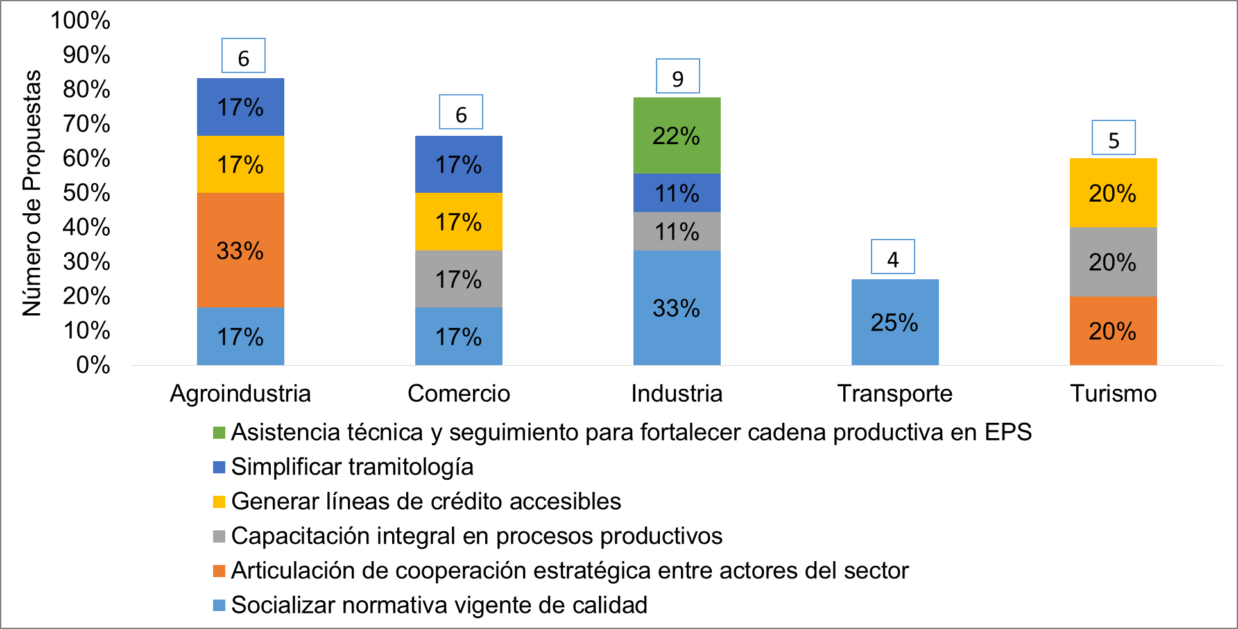

**Instrumentos de Articulación**

**Instrumento de Articulación**

***Asistencia técnica*** es el principal instrumento de articulación demandado en general por las empresas, ***Gestión de Proyectos*** se requiere en Empresas Pequeñas.

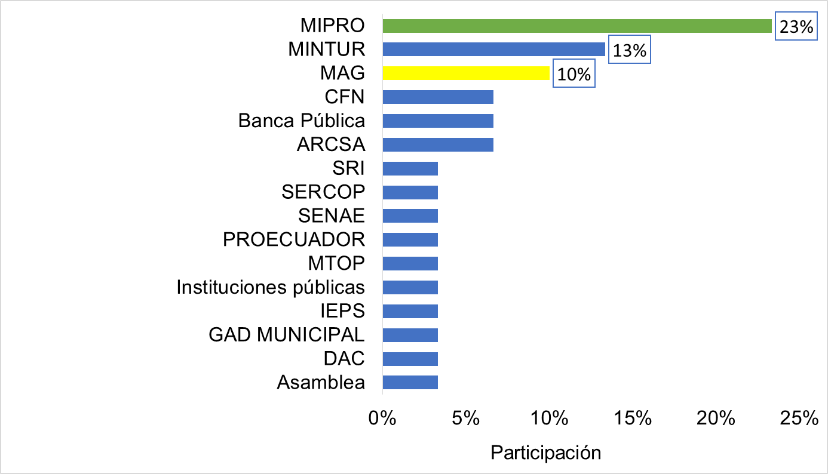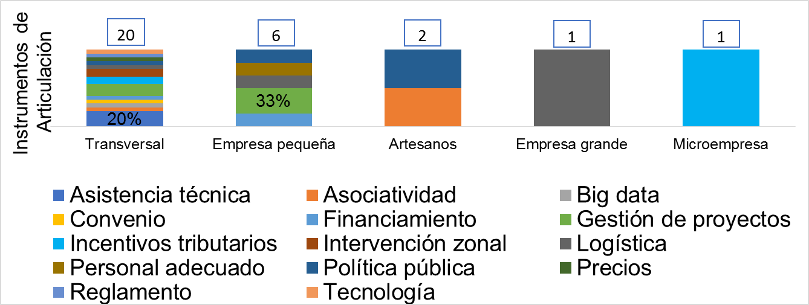

**Cadena Productiva**

El principal eslabón de la Cadena Productiva que necesita atención es la de ***procesos*** principalmente para empresas grandes, seguido de ***insumos y mercado,*** la microempresapresenta su principal problemática en sus ***proveedores.*** Las necesidades transversales abarcan el 67% de las propuestas.

* Transversal: Corresponde a todos los tipos de empresas

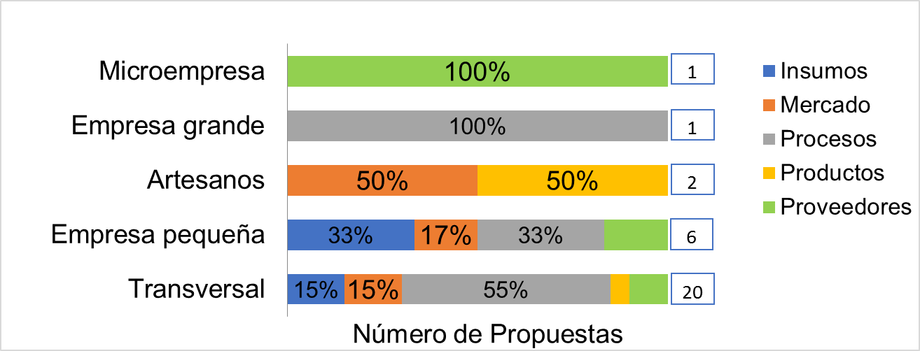

**Instituciones Responsables**

El ***MIPRO***  es el responsable directo de la articulación de 7 propuestas, es decir del 23% de las necesidades registradas. De igual manera el MINTUR y el MAG en conjunto son responsables directos de 23% de las propuestas planteadas.

**MIPRO:**

* Socializar normativa de calidad (sistemas de gestión de calidad, diseño de plantas y notificación sanitaria) para sector agroindustrial, industria y EPS. **Responsable: INEN y Subsecretaría de Calidad.\***
* Guía de buenas prácticas de emprendimiento y manual para emprender. Promoción de este documento en línea y a través de Zonales. **Responsable: Subsecretaría de MyPimes.**
* Difundir servicios e investigaciones desarrolladas por la academia para el sector agroindustrial. **Responsable: Subsecretaría de MyPimes y Universidades (SENESCYT).\***
* Generar una base de datos virtual de acceso público para búsqueda de proveedores (industria). **Responsable: Subsecretaria de Bienes Intermedios y Finales.**
* Ventanilla única empresarial que permita generar agilidad y disminución de tramitología en la obtención de permisos de las instituciones públicas. **Responsable: Coordinación General de Servicios para la Producción.\***
* Capacitación y fomento del uso de la marca “Primero Ecuador” para impulsar la competitividad de productos de la zona. **Responsable: Coordinación de Servicios.**

**Otras instituciones:**

* Socializar y dar acompañamiento técnico en el programa "reusa llanta" y a la normativa de calidad sobre reencauche ISO 9001 -2008. **Responsable: MTOP.**
* Alianzas estratégicas entre actores del sector turístico para la generación de: nuevas rutas, nichos adecuados, herramientas tecnológicas de identificación de spots turísticos cercanos, eventos de promoción turística. **Responsable: MINTUR, Cámaras, Universidades.\***

**Otros importantes**

* Identificar oferta y demanda mediante un estudio de mercado para reactivación de aeropuerto Loja. Aumentar frecuencias de vuelos con aerolíneas alternativas. **Responsable: DAC, MTOP.\***

**\***Insumo para Agenda Territorial. Acción repetida en más de dos provincias.

**Próximas Acciones**